

**RADIOGRAFÍA DEL MERCADO DE LA VIVIENDA EN 2025**

**Los jóvenes pierden peso en el mercado inmobiliario: su participación cae 5 puntos en un año**

* **El colectivo más activo en el conjunto del mercado es el formado por personas de 25 a 34 años, que registran una tasa del 47%**
* **Los particulares entre 25 y 44 años son los más activos en el mercado de compraventa, con representaciones superiores al 20%**
* **La participación del grupo de 18 a 24 años en el mercado del alquiler se hunde cuatro puntos y se sitúa en niveles previos a la pandemia**

**Madrid, 13 de junio de 2025**

La participación de los más jóvenes, el segmento de población de 18 a 24 años, en el mercado de la vivienda ha caído en cinco puntos en el último año, pasando del 35% registrado en 2024 al 30% en 2025. **Es una de las principales conclusiones que refleja el informe “**[***Radiografía de la vivienda en el primer semestre de 2025***](https://s36216.pcdn.co/wp-content/uploads/2025/05/radiografia-mercado-vivienda-primer-semestre2025.pdf)***”* realizado por**[**Fotocasa Research**](https://research.fotocasa.es/). Por el contrario, la participación del grupo entre los 25 y los 34 años en el mercado inmobiliario ha pasado del 44% en 2024 al 47% este año.

Por ciclo vital, estos dos segmentos de población tienden a ser muy participativos en el mercado de la vivienda, pero **en el caso de los más jóvenes (de 18 a 24 años) su tasa de actividad está ahora por debajo de la registrada entre el grupo de 35 a 44 años, que ha crecido del 31% al 34%** en el último año. En la franja entre los 45 y los 54 años, la participación ha bajado del 26% al 20% en este mismo periodo, mientras que esta tasa se ha mantenido estable en el 16% en el segmento de 55 a 75 años.

“El feroz encarecimiento del precio de la vivienda está expulsando progresivamente del mercado a los colectivos con menor capacidad adquisitiva, en especial a los más jóvenes. Estos demandantes suelen tener un perfil laboral inestable con precariedad y temporalidad, por lo que el acceso al alquiler o a la compra se intensifica. Como resultado, muchos menores de 25 se ven obligados a aplazar indefinidamente su emancipación o, en el mejor de los casos, optan por compartir vivienda como única vía para mantenerse en el mercado. Esta es la frustrante realidad de las nuevas generaciones que, pese a querer construir un proyecto de vida propio, se ven sistemáticamente excluidas del mercado de la vivienda”, explica **María Matos, directora de Estudios y portavoz de** [**Fotocasa**](https://www.fotocasa.es).

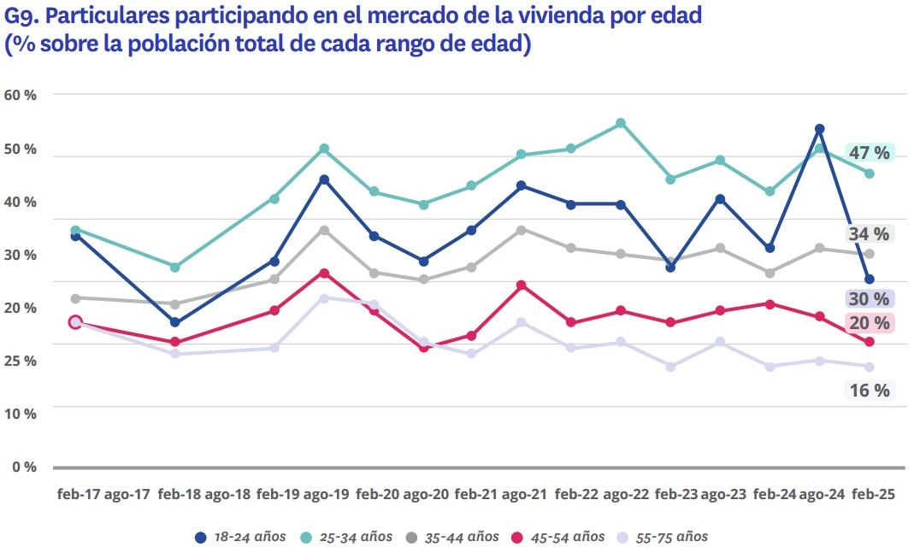

**El grupo de 25 a 44 años es el más activo en el mercado de compraventa**

Si se analiza el mercado de la compraventa, se observa que **la franja de edad de los 25 a los 34 años se consolida claramente como la más activa**, llegando a un 28% de particulares de este grupo activos en dicho mercado (tres puntos porcentuales más que hace un año). En segundo lugar, quienes más participan en la vertiente de la compraventa son los encuestados del grupo entre los 35 y los 44 años, que registran una tasa del 22%, un punto más que en febrero de 2024. Por tanto, el colectivo entre 25 y 44 es el más activo en lo referente a la compraventa.

Tras estos dos grupos que están empujando el mercado de la vivienda en propiedad (tanto desde la oferta como desde la demanda), **se encuentran a bastante distancia los particulares de 45 a 54 años, que obtienen una participación del 12%,** cinco puntos menos que hace un año. Les siguen muy de cerca los jóvenes de 18 a 24 años, que también reducen su participación en la compraventa, cayendo del 13% en febrero de 2024 al 11% en la actualidad. Por último, los menos activos en este mercado son los particulares entre 55 y 75 años, que tienen una tasa de actividad del 9%, un punto menos que hace un año.

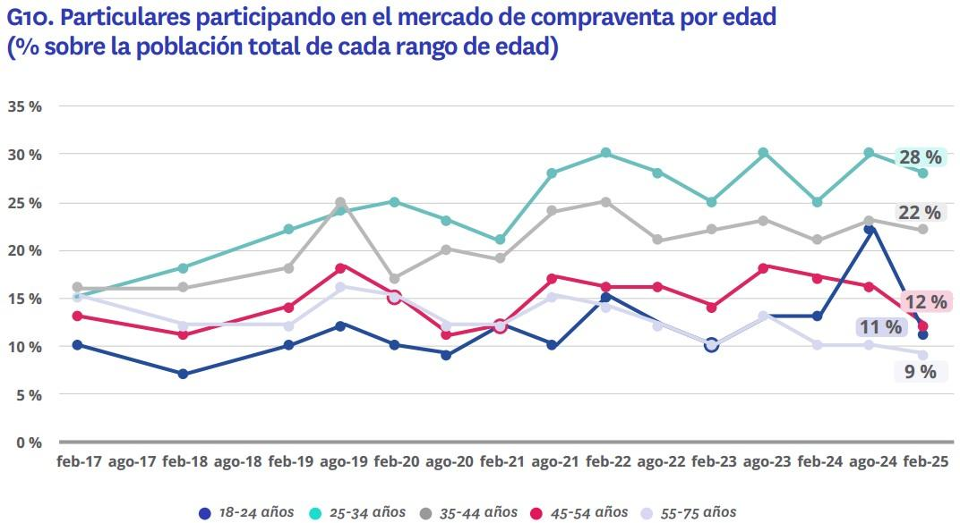

**Se reduce sensiblemente la participación de los más jóvenes en el mercado del alquiler**

La encuesta realizada por Fotocasa Research correspondiente al primer semestre de 2025 ofrece otro dato sensible: los más jóvenes están siendo paulatinamente expulsados del mercado del alquiler de vivienda. Concretamente, **el grupo de 18 a 24 años ha reducido su participación en el segmento del arrendamiento en cuatro puntos en los últimos doce meses, hasta el 23%**. Se trata de la tasa de participación más baja de este colectivo desde febrero de 2018, aún en la época prepandemia. A pesar de ser el segundo grupo más activo en este mercado, se trata de una tasa históricamente baja, puesto que este segmento llegó a porcentajes de actividad cercanos al 40% en el pasado.

Por su lado, **el colectivo más activo en el mercado del alquiler es el formado por particulares de 25 a 34 años, que registran una participación del 26%**, el mismo porcentaje que hace doce meses. A cierta distancia se sitúan los encuestados entre 35 y 44 años, que obtienen una tasa de actividad del 17% en el mercado del alquiler, un punto porcentual más que en el primer semestre de 2024. En una posición más modesta, el colectivo de 45 a 54 años tiene una participación del 10% en el segmento del arrendamiento de viviendas, dos puntos menos que hace un año, mientras que los menos activos son los encuestados entre 55 y 75 años, con una tasa del 8% (un punto porcentual más a nivel interanual).

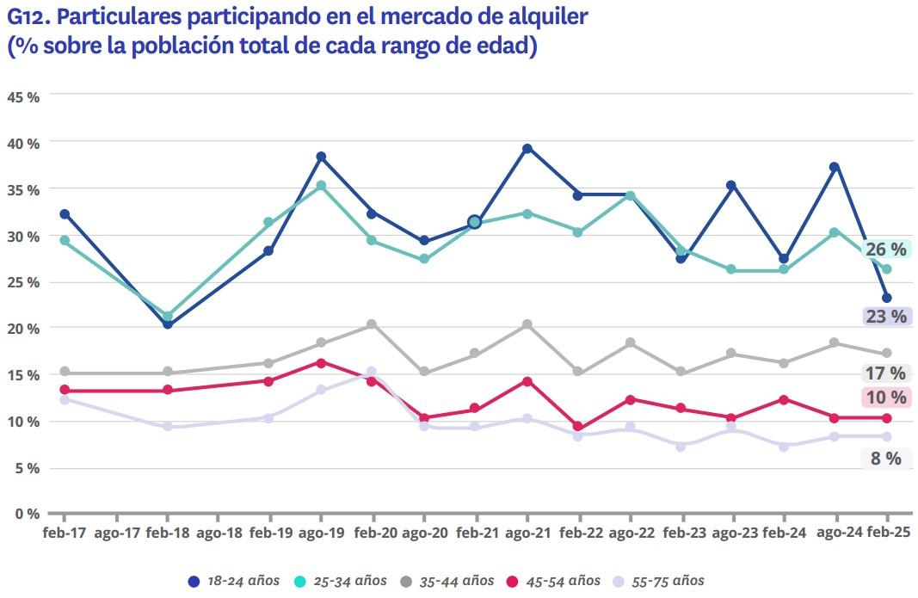

**Sobre Fotocasa**

Portal inmobiliario que cuenta con inmuebles de segunda mano, promociones de obra nueva y viviendas de alquiler. Cada mes genera un tráfico de 34 millones de visitas (75% a través de dispositivos móviles). Mensualmente elabora el [índice inmobiliario Fotocasa](https://www.fotocasa.es/indice/), un informe de referencia sobre la evolución del precio medio de la vivienda en España, tanto en venta como en alquiler.

Toda nuestra información la puedes encontrar en nuestra [Sala de Prensa](http://prensa.fotocasa.es).

[Más información sobre Fotocasa](https://www.fotocasa.es/es/quienes-somos/).

**Sobre Adevinta**

Adevinta es un grupo de empresas líder en marketplaces digitales y una de las principales empresas del sector tecnológico del país, con más de 18 millones de usuarios únicos al mes en sus plataformas de los sectores inmobiliario ([Fotocasa](https://www.fotocasa.es/es/) y [habitaclia](https://www.habitaclia.com/)), empleo ([InfoJobs](https://www.infojobs.net/)), motor ([coches.net](https://www.coches.net/) y [motos.net](https://motos.coches.net/)) y compraventa de artículos de segunda mano ([Milanuncios](https://www.milanuncios.com/)).

Los negocios de Adevinta han evolucionado del papel al online a lo largo de más de 40 años de trayectoria en España, convirtiéndose en referentes de Internet. Con sede en Barcelona, la compañía cuenta con una plantilla de más de 1.000 personas comprometidas con fomentar un cambio positivo en el mundo a través de tecnología innovadora, otorgando una nueva oportunidad a quienes la están buscando y dando a las cosas una segunda vida.

Adevinta tiene presencia mundial en 10 países. El conjunto de sus plataformas locales recibe un promedio de 2.500 millones de visitas cada mes.

Más información en [adevinta.es](http://adevinta.es)

**Departamento Comunicación Fotocasa**

**Anaïs López**

[comunicacion@fotocasa.es](mailto:comunicacion@fotocasa.es)

620 66 29 26